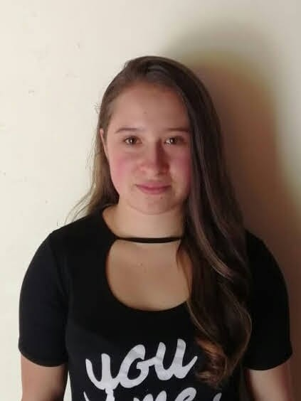

YORLADIS PALACIO CARDONA

TÉCNICA PROFESIONAL EN PRODUCCIÓN AGROPECUARÍA

Municipio Pensilvania, Caldas
1.002.636.105 de Pensilvania
3117598048
Ladisp0910@gmail.com

Perfil Profesional

Soy una persona capacitada en trabajos agropecuarios, con formación técnica en producción avícola, además de eso, tengo capacidades de investigación y formulación de proyectos productivos.

Información Académica

- Institución Educativa Escuela Normal Superior de la Presentación
- Bachiller Académico con profundización en pedagogía.
30 de noviembre de 2019

- Institución Educativa Escuela Normal Superior de la Presentación
Básica primaria
Diciembre de 2013

Cursos:

SENA
Ultrasonografía y ecografía bovina

Duración: 48 horas.

Proyectos:

Participación en rredsi XII encuentro virtual departamental de semilleros de investigación.
Proyecto: Concentrado agroecológico a base de plantas medicinales y FVH.

Referencias

Personales
Guillermo Palacio Parra
Familiar
Operario de Aserrío
Municipio de Pensilvania
3203694777

Familiares:

Esneda Parra Pérez
Familiar
Ama de casa
3137050743

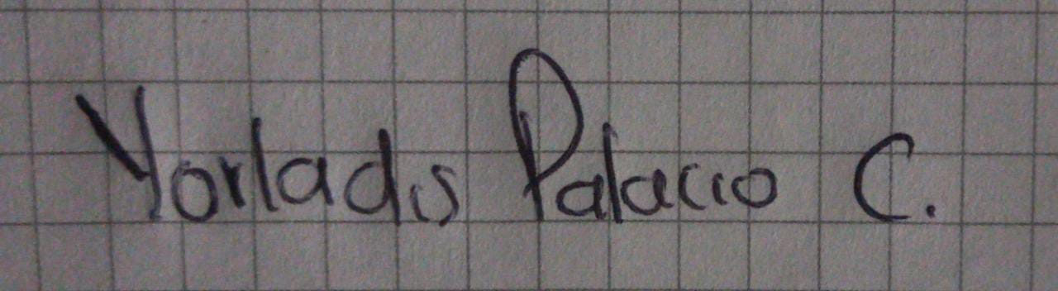

FIRMA
1.002.636.105 de Pensilvania

